第一章基础
- 互联网的两个重要基本特点：连通性、共享性。
- 计算机网络由若干节点（即终端设备）和连接这些节点的链路组成。
- 互联网的关系：
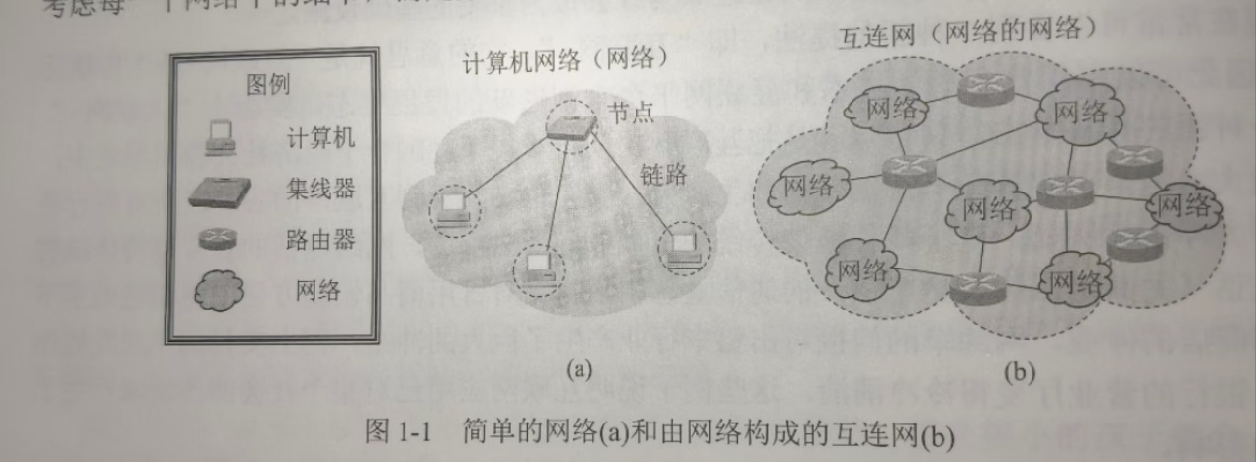
- 互联网基础结构发展阶段
第一个阶段：从单个网络ARPANET向互联网发展的过程。此时出现I i的区别。Internet指的是互联网或因特网，采用TCP/IP协议族作为通信规则，其前身是美国的ARPANET。internet指的是互连网。
第二个阶段：构建了三级结构的互联网。分为：主干网、地区网、校园网（或企业网）。
第三个阶段：逐渐形成了全球范围的多层次ISP（网络服务提供者）结构的互联网。国内如中国移动、中国联通、中国电信等。
- IXP（互联网交换点）的主要作用是允许两个ISP网络直接相联并交换分组，而不需要再通过第三个网络来转发分组。

